Тисовский детский сад
мини-музей
«Русская изба»

КАТАЛОГ
МУЗЕЙНЫХ ЭКСПОНАТОВ

Наименование экспоната | Кто принес
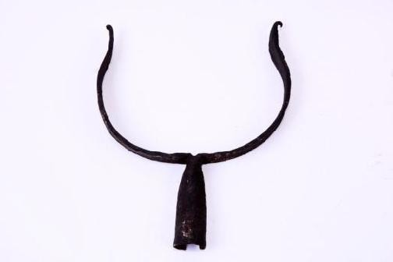
УХВАТ.
Ухва́т, или рога́ч, — приспособление, представляющее собой длинную деревянную палку с металлической рогаткой на конце. Ухватом захватывали и ставили в русскую печь глиняные горшки и чугунки. Под каждый размер чугунка был свой ухват.
Место изготовления: Россия – СССР
Время изготовления: Конец ХIХ – начало ХХ в. Материал: металл (железо), дерево
Техника: промышленное производство; кузнечная ковка
Ухват - это железное орудие, с помощью которого ставят в печь и достают тяжелые чугуны и горшки. Он представляет собой железную изогнутую пластинку, которая крепится на длинной деревянной палке, чтобы хозяйка могла ставить в огонь и доставать из глубины печи чугуны со щами, с кашей, с водой. Обычно ухватов в доме было несколько, они были разного размера, для больших и маленьких горшков, и с ручками разной длины

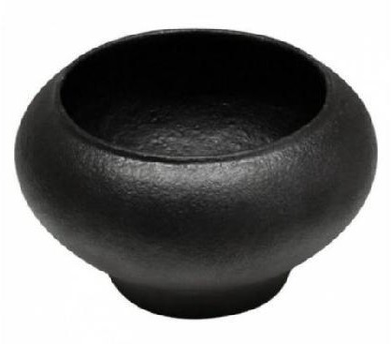
ЧУГУН
Чугу́н (чугуно́к) — горшок из чугуна (отсюда и название посуды), округлой формы, для тушения и варки в русской печи. Особенностью чугуна является его форма, повторяющая форму традиционного глиняного печного горшка: зауженный к низу, расширяющийся к верхней части и снова сужающийся к горлу. Такая форма позволяет ставить чугун в печь и вынимать его из печи с помощью особого инструмента — ухватa, представляющего собой разомкнутое металлическое кольцо на длинной деревянной ручке.
«Чернец – молодец, в красно золото залез. До смеху хохочет, выскочить хочет». Угадали что это? Это чугунок. На Руси он был незаменим в хозяйстве. По весу – это тяжѐлый сосуд, так как сделан из чугуна – особого вида металла, который мог выдержать самый жаркий огонь. Суть – в длительном томлении продуктов, при этом пища не пригорает, сохраняя все полезные свойства и аромат.

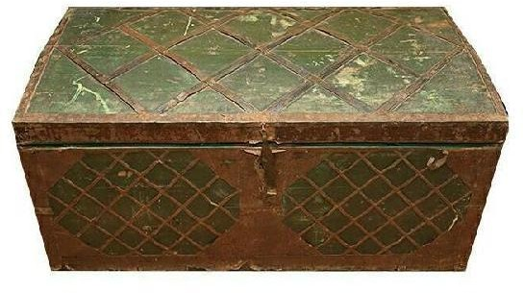
СУНДУК.
Сунду́к — изделие корпусной мебели с откидной или съѐмной верхней крышкой, используется как ѐмкость для хранения предметов обихода, драгоценностей и других ценных вещей.
До конца 18 века сундук, будучи весьма дорогостоящим предметом мебели, был принадлежностью богатого дома, а у простых людей на Руси его заменяла коробья - стенки у него были из луба, а донце деревянное, имелась крышка. Владимир Иванович Даль в своѐм словаре называл сундуки и коробьи «коренной русской утварью». В народе говорили: «Невеста — в колыбельку, приданое в коробейку». Невеста готовила и складывала в сундук своѐ приданое с ранних лет. Чем больше в доме сундуков — тем, как считалось раньше, семья зажиточнее.

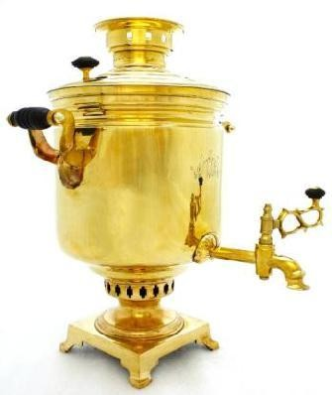
САМОВАР

Самовар — металлический сосуд для кипячения воды с краном и внутренней топкой в виде высокой трубки, наполняемой углями, который изобрели на рубеже XVIII в. русские мастера.
Чаепитие за самоваром — отличительная черта русского традиционного быта. Самовар был не просто бытовой принадлежностью, он олицетворял собой благополучие, семейный уют и достаток. Его передавали по наследству, он входил в девичье приданое. Он красовался на самом видном месте в доме, занимал почетное место на столе. История русского самовара уходит в далекое прошлое. По легенде самовар привез в Россию из Голландии Петр Первый. Но по документальным свидетельствам он появился спустя полвека после его смерти. обязаны чаю, который в конце 16 века появился в России. Его популярность быстро росла, к 19 веку на Руси чай считался самым популярным напитком.

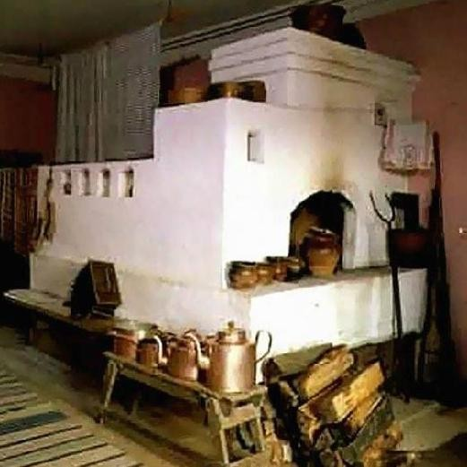

РУССКАЯ ПЕЧЬ
Русская печь массивная печь с лежанкой (полатями), используемая для приготовленияпищ и и обогрева помещений, широко распространѐнная в России.
Загадка: «Стоит терем, в тереме ящик, в ящике мучка, в мучке жучка»?
Еѐ отгадка: стоит изба, в избе печка, в печке зола, а в золе – жар. Войдя в избу, на печь сразу обратишь внимание: она занимает почти пол избы.
С печью была связана вся жизнь крестьянина. Печка всегда стояла посреди избы, она была главной в доме. Можно было обойтись без кровати или шкафа, но без печки обойтись было никак нельзя. Про неѐ в народе говорили: «Печка кормит, печка греет, печка – мать родная». Потому что печь на самом деле и кормила, и грела в суровые русские морозы, и лечила, и мыла-парила, и умела делать ещѐ много разных вещей.

ДОМОТКАННЫЙ ПОЛОВИК.
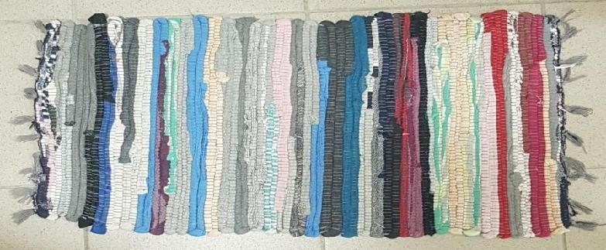
Домотканый половик, сделанный своими руками, являлся предметом быта, изделием народного промысла, который создавал в доме тепло и уют.
В настоящее время редко у кого сегодня можно встретить на полу домашние полосатые самотканые дорожки и половики.
Половики изготавливались на ткацком станке или плелись крючком, в первом случае они были длинны и узки, во втором — обычно круглой формы. Материалом для половиков служили грубые, толстые нитки, веревки, полосы из старых тряпок, иногда — растения типа рогозы, а также мочало. Появление половиков в жилище связано со стремлением к поддержанию чистоты в доме, однако художественное выполнение их говорит не только о практическом, но и эстетическом назначении.
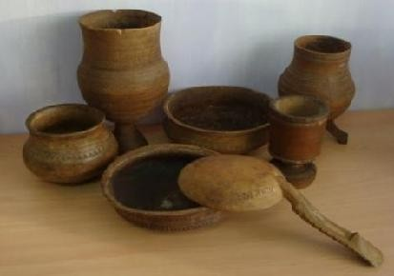

ДРЕВНЕРУССКАЯ ПОСУДА.
Древнерусская посуда отличалась многообразием, несмотря на то, что создавалась она чаще всего из дерева.
В Древней Руси люди не использовали слово «посуда» оно появилось примерно в семнадцатом веке. Оно заменялось другим – «судно» (для пищи), «сосуд» - для питья.
Посуду из дерева делали крепостные помещичьи крестьяне или стрельцы. Широкое развитие производство деревянной посуды и ложек получило в XVII в., когда спрос на них возрос как в городе, так и в деревне. В XIX в. с развитием промышленности и появлением металлической, фарфоровой, фаянсовой и стеклянной посуды резко сокращается необходимость в посуде деревянной.

ТУЕСОК
Слово происходит из финно-угорского наречия, предположительно — языка коми и является уменьшительно-ласкательной формой от «туес». Оно обозначает короб или ёмкость для сыпучих и жидких продуктов. Так называется цилиндрический контейнер из бересты с деревянным дном и крышкой, плотно прилегающей к основанию, который в старину широко использовался в крестьянском быту. Синонимы слова «туесок» — это «бурак» и «поставок». В туесах хранят соль, соления, молоко, масло, сметану и творог. Скоропортящиеся продукты в берестяных туесах долго хранятся, соль не отсыревает, солёные грибы и огурцы приобретают особый аромат, масло не становится горклым, молоко и творог не киснут. В туеса наливают мед, подсолнечное, конопляное, льняное масло.
Свойства
Туеса имеют свойство сохранять прохладу воды, кваса и других прохладительных напитков в жаркий день, а горячие напитки, наоборот, долго не остывают. Дело в том, что сама береста обладает бактерицидными свойствами. Люди давно заметили, что она долго не портится, даже если ствол берёзы упал в воду. Скорее сгниёт сама древесина.
При этом, кора берёзы состоит из множества слоёв, поэтому достаточно герметична.

Туески и бурачки служат, как правило, очень долго

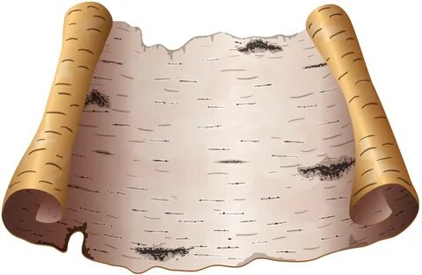
БЕРЕСТА

Берёста, или береста́, — верхний слой (белая наружная часть) коры берёзы. Внешняя сторона берёсты обычно белого цвета с сероватым оттенком, реже — розовато-коричневого. Внутренние слои, обращённые к лубу, бывают различных оттенков — от жёлтого до коричневого. На Руси издревле использовали берёсту в строительстве (как стойкий к сырости прокладочный материал), для изготовления домашней утвари (туеса, плетенные берестяные лукошки, короба)

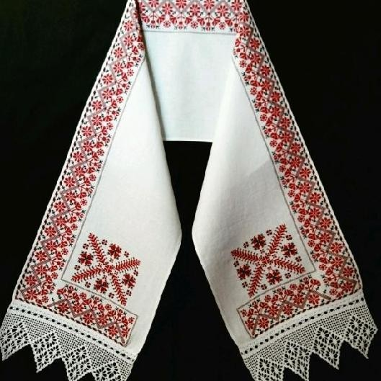
РУШНИК.

Рушни́к (полотенце, рукотерник, ручник, утирник, утиральник, полка, ширинка) - полотенце из домотканого холста. Предмет народной культуры и народного творчества славян.
Вокруг нас много вещей, к которым мы так сильно привыкли, что часто не придаем им никакого значения. В первую очередь это касается полотенца
– человек использует его постоянно на протяжении всей своей жизни: с младенчества и до самой смерти.

КРИНКА
Кринка (крынка, малый горлач, твер. пск. балакирь, южн. глок, глечик) — расширяющийся книзу удлинённый глиняный (есть и стеклянные) горшок для молока. Кринка похожа на широкий глиняный кувшин без ручки и крышки

СТОЛ
Самое почетное место в «красном углу» у сходящихся лавок (долгой и короткой) занимал стол. Стол обязательно покрывался скатертью.
У каждого домочадца было своё место за столом, которое зависело от семейного положения. Самое почетное место за столом – во главе стола – занимал хозяин дома.

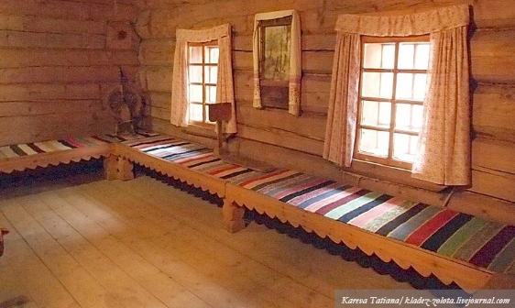
ЛАВКА
Вдоль стола, вдоль стен в избе стоят лавки.Для мужчин долгие «мужские» лавки, для детей и женщин лицевые, расположенные под окном. Лавки соединяли «центры»(печной угол красный угол) и «периферию» дома. В том или ином обряде они олицетворяли путь, дорогу.
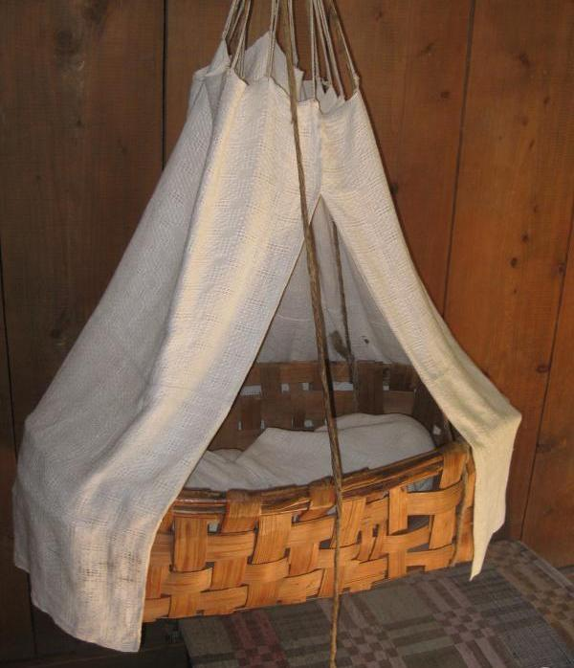
ЗЫБКА
Зыбка — то же, что колыбель, люлька.

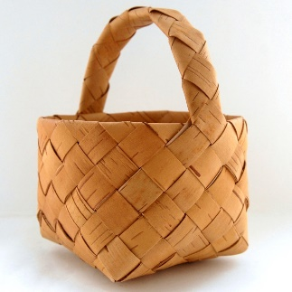
ЛУКОШКО
Лукошко – небольшая корзинка. Лыко (кора лиственных деревьев) на Руси было самым доступным материалом, и потому из него часто делали необходимые в быту вещи, от обуви (лаптей) до посуды. А корзинки разных форм и назначений были обязательным атрибутом любого крестьянского дома.

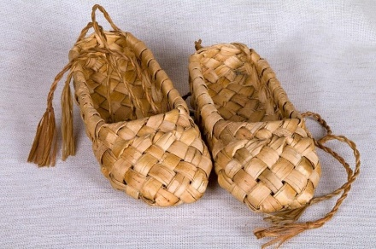
ЛАПТИ
Лапти - низкая обувь, сплетённая из древесного лыка (липовые, вязовые, ивовые и другие).

Лапти – обувь, сплетенная из широкого лыка. Праздничные лапти плели из вязового лыка. Ноги в лаптях не промокали и не замерзали.

БАЛАЛАЙКА.
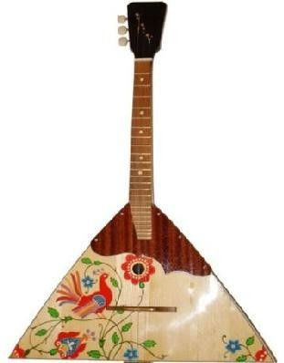
Балалайка – трехструнный музыкальный инструмент, ставший символом русской культуры. Под балалайку можно было танцевать, петь песни и частушки.
Слово «балалайка» произошло от слов «балакать» или «балаболить», что означает болтать или пустозвонить. Вероятно, такое название инструмента возникло из-за его специфического бренчащего звучания.

РУССКАЯ ГАРМОНЬ
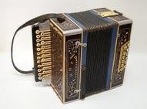
Русская гармонь появилась в Санкт-Петербурге в 1783 году. Еѐ создателем является чешский инженер Франтишек Киршник, который проживал в России. Но впервые патент на изобретение гармоники было выдано в Вене в 1829 году органному мастеру Кириллу Демианову (Демиану).

ТРЕЩЕТКА

Трещетка, трескотуха — русский народный ударный музыкальный инструмент, идиофон. При археологических раскопках в Новгороде в 1992 году были найдены две дощечки, которые, по предположению В. И. Поветкина, входили в комплект древних новгородских трещоток в XII веке.

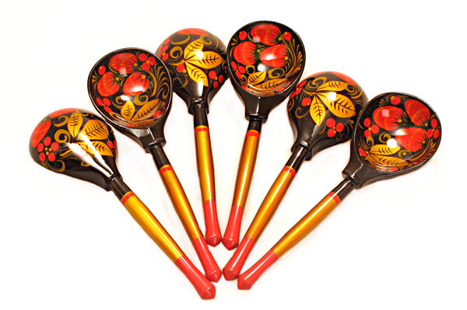

ЛОЖКИ ДЕРЕВЯННЫЕ

Ложки — древнейший славянский ударный музыкальный инструмент. Музыкальные ложки по внешнему виду мало чем отличаются от обычных столовых деревянных ложек, только выделываются они из более твёрдых пород дерева. Кроме того, музыкальные ложки имеют удлинённые рукоятки и отполированную поверхность соударений.

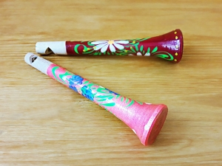
ДУДОЧКА

Дудочка – это одна из разновидностей народных, духовых музыкальных инструментов. Дудки нередко использовались в музыкальных культура русских, украинских, белорусских народов. Несмотря на скромные музыкальные возможности, такой инструмент на протяжении уже нескольких веков пользуется огромной популярностью. Простые музыкальные инструменты используют с раннего детства для развития ребенка.

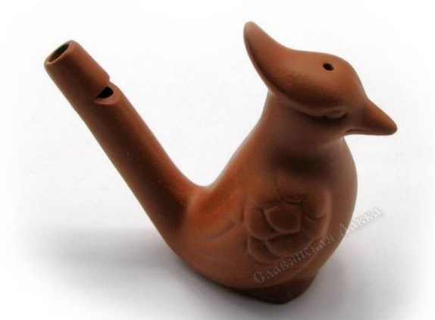
СВИСТУЛЬКА

Свистулька - древнейший Русский народный духовой музыкальный инструмент.Фигурная свистулька обычно изготавливается в виде небольшой, яркой птички из обожженной и покрашенной глины. Седая древность тысячелетий охраняет точное время появления первой свистульки, однако, известно, что этот музыкальный инструмент можно найти в культурных слоях любого обозримого периода прошлого. Устройство свистульки до гениальности просто: это небольшая глиняная камера, наиболее подходящая для завихрений и колебаний воздуха, которые и издают столь тонкие свистящие звуки.

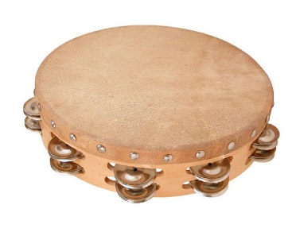
БУБЕН

Бу́бен — ударный музыкальный инструмент неопределённой высоты звучания, состоящий из кожаной мембраны, натянутой на деревянный обод. К некоторым разновидностям бубнов подвешены металлические колокольчики, которые начинают звенеть, когда исполнитель ударяет по мембране бубна, потирает её или встряхивает весь инструмент.

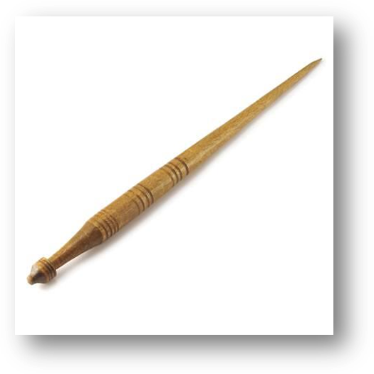 Веретено - приспособление для ручного прядения пряжи, одно из древнейших средств производства. Деревянная точёная палочка, оттянутая в остриё к верхнему концу и утолщённая к нижней трети. Веретено, а также прялка и все действия, связанные с прядением, являются символами жизни и непрерывности времени. «Без веретена пряжи не спрядёшь», « Девку веретено одевает».

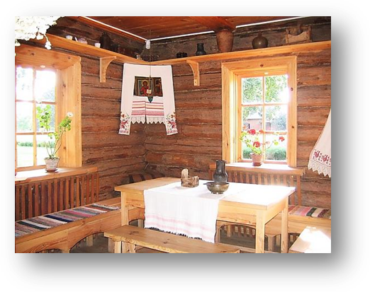Красный угол
В русской избе обычно ориентированной по сторонам света, Красный Угол устраивался в дальнем углу избы, с восточной стороны, в пространстве между боковой и фасадной стенами, по диагонали от печи.
Это всегда была самая освещённая часть дома: обе стены, образующие угол, имели окна.
Иконы помещались в «красный» или «передний» угол комнаты с таким расчётом, чтобы икона была первым, на что обращал внимание человек, входящий в комнату. Народная пословица «Без Бога — не до порога» связана именно с этим: входя или выходя из комнаты или дома, христианин прежде всего оказывал почести Царю Небесному, а уж потом — хозяину дома.
Это особое место для гостей. В этом месте стоят стол и лавки.

ТЮРИК - Тюриками называли старинное приспособление для хранения пряжи с последующим основанием ткацкого станка. Иными словами, это большая катушка. Она имела несколько названий: тюряк, тюрячок, турачка, турачек, мотушка, лубочная кубышка, гнутая, или дуплянка.
Произошло это слово от глагола турить – гнать. В нашем крае встречаются варианты не только цельнотелого тюрика, но и в виде барабана из нескольких реек, закреплённых на двух дисках по кругу.

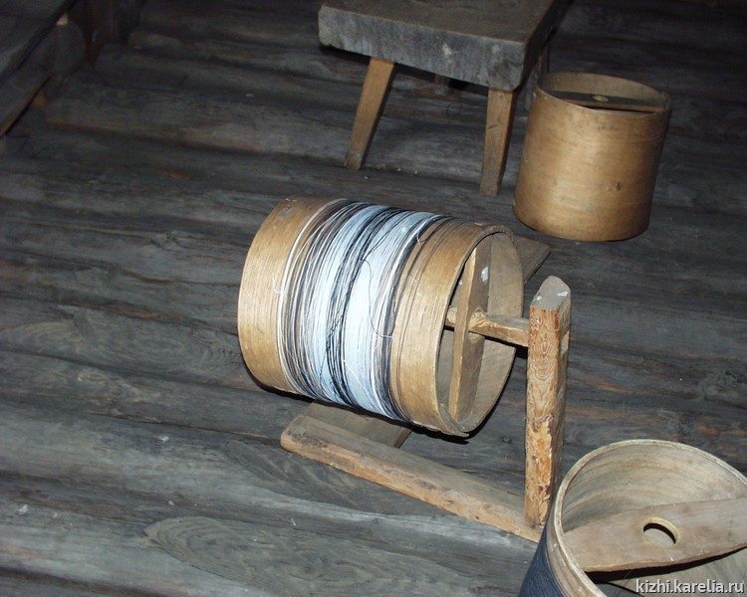.

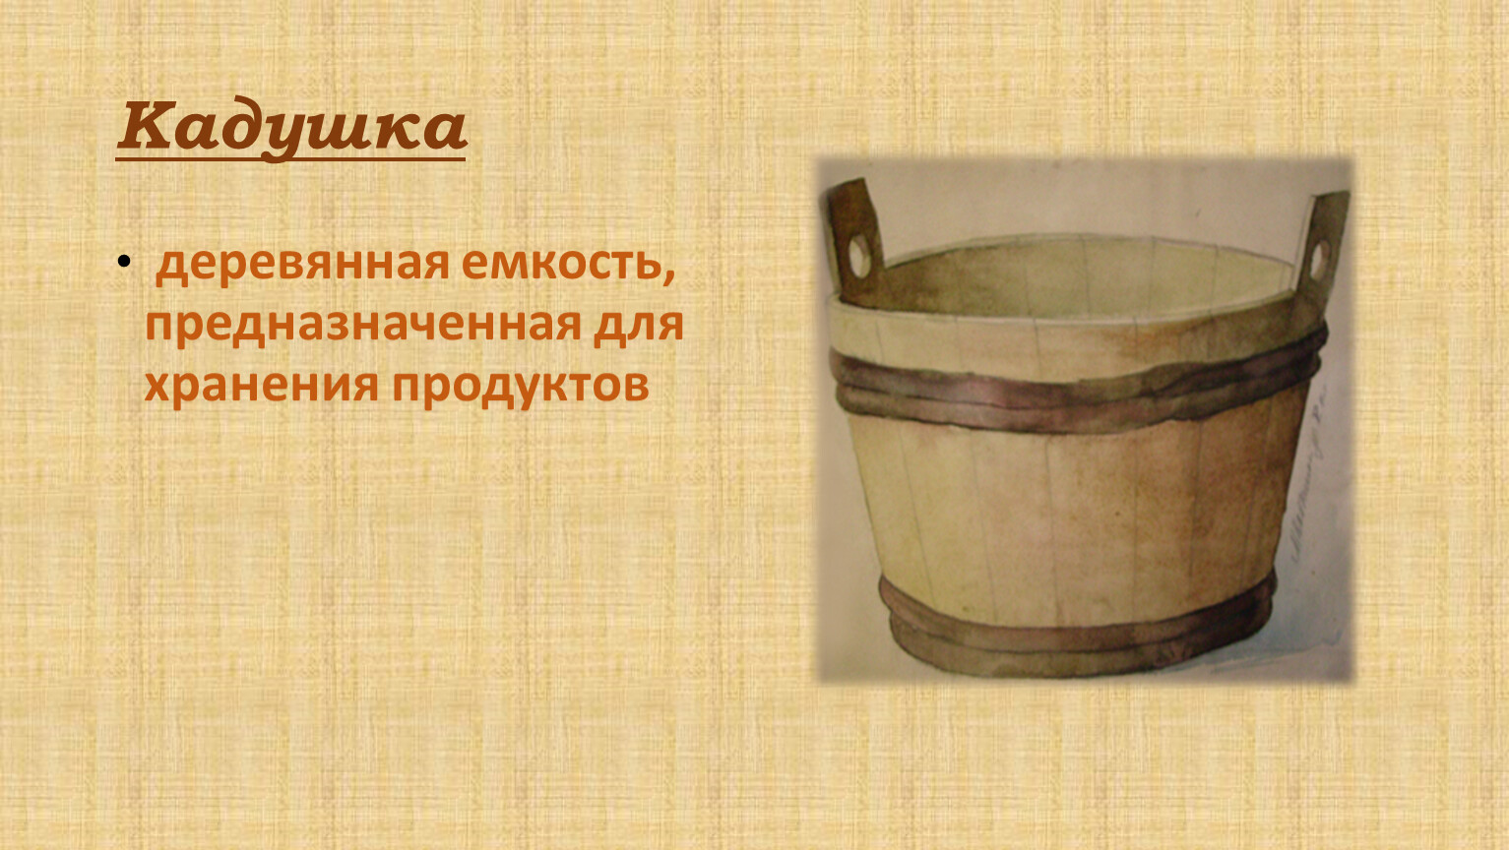

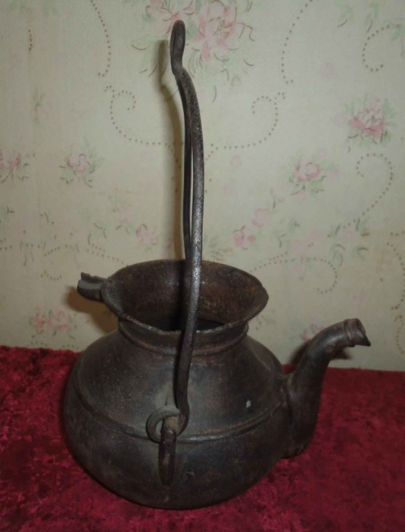

Рукомойник — подвешенный сосуд с водой, предназначенный для умывания и мытья рук. Рукомойником также называют ручной сосуд с водой для мытья рук — водолей.

